UNIVERSIDADE REGIONAL DO NOROESTE DO ESTADO DO RIO GRANDE DO SUL
DEPARTAMENTO DE FÍSICA, ESTATÍSTICA E MATEMÁTICA

UTILIZANDO O JAVASCRIPT NA PREPARAÇÃO DE MATERIAL DIDÁTICO INTERATIVO PARA O ENSINO DE MATEMÁTICA NA EDUCAÇÃO BÁSICA

Tânia Michel Pereira

Ijuí, setembro de 2009

Exemplos de material interativo com JavaScript e HTML envolvendo as etapas de programação e formulários para cálculos e exercícios

1 Introdução
Nesta apostila você encontra um modelo de solução do exercício da Apostila 2 – JavaScript e a apresentação de dois novos modelos de implementação do algoritmo do mesmo exercício. Os modelos novos mostram uma forma mais sofisticada de código para que tanto os dados de entrada estejam incorporados na página quanto os dados de saída. Isto será feito com o uso de formulários e utilização de funções definidas pelo usuário/programador.
O primeiro modelo apresentado tem uma estrutura conforme mostrada na etapa 7 da Apostila 2- JavaScript. Este modelo é muito útil para o programador testar o funcionamento das fórmulas com relação aos dados de entrada e de saída, porém não é nada atraente para alunos da educação básica.
O segundo modelo envolve um formulário embutido no HTML e poderá ser adaptado para materiais bem atraentes. No entanto, para dar atenção aos códigos novos e à estrutura, colocamos apenas o indispensável para o funcionamento do material afim de não aumentar muito o tamanho do código, para apresentação do problema na janela principal, entrada de dados na mesma, processamento dos dados internos e saída dos resultados na mesma janela.
O modelo de solução do exercício da Apostila-2 JavaScript foi realizado por uma aluna do primeiro semestre do curso de Matemática-Licenciatura da UNIJUÍ, como tarefa referente a 4 horas/aula desenvolvido à distância. As apostilas utilizadas pelos alunos do curso de Matemática-Licenciatura foras as mesmas do curso que você esta realizando.

2 Exemplo de solução do exercício da Apostila 2 –JavaScript
O exercício que consta na apostila anterior é o seguinte:
“Exercício: Siga as sete etapas citadas na Apostila 2 - JavaScript para calcular quanto por cento sobre o preço antigo um produto aumentou sabendo-se o preço antigo e o preço novo”.
A solução apresentada por Monalisa Pereira de Godoy será apresentada até o final da apresentação do primeiro modelo a seguir.
Exemplo de um programa envolvendo um Casaco de Lã, cálculo da porcentagem do aumento de preços apresentando as sete etapas da Apostila 2 - JavaScript.

Etapa 1 - Formular o problema utilizando valores numéricos
Cálculo de quantos por cento foi o aumento de um casaco de lã se o preço velho era R$ 25,00 e o preço novo é R$ 45,90.

Etapa 2 - Resolver o problema formulado no item 1 registrando todos os passos da resolução
Preço velho= R$ 25,00
Preço novo= R$ 45,90
Aumento= Preço Novo- Preço Velho= 45,90 – 25,00= 20,90
Porcentagem Aumento
100% -> Preço Velho
x -> 20,90

% Valores
100% 25,00
x 20,90
x = 20,90* 100 = 83,6%
25,00
Etapa 3 - Reformular o problema utilizando dados genéricos (parâmetros, letras ou palavras)
Quanto por cento foi o aumento de uma mercadoria se o preço velho era PV e o preço novo é PN.

Etapa 4 - Resolver o problema formulado no item 3 registrando todos os passos da resolução
- Preço velho= PV
Preço novo= PV
b) Aumento do Preço
Aumento= (PN - PV)
c) Porcentagem
100% PV
x (PN-PV)
x= (PN–PV)*100
PV
Etapa 5 - Escrever o algoritmo
Algoritmo Porcentagem de Aumento
Var PV, PN, x: reais

Início
Escreva “Esta página calcula a porcentagem do aumento de uma mercadoria dado o preço antigo e o preço novo”;
Entrada de Dados
Escreva “Entre com o preço velho”;
Leia PV;
Escreva “Entre com o preço novo”;
Leia PN;
Processamento
x= (PN - PV) * 100
PV
Saída
Escreva “O aumento foi de “+ x + “%”;
Fim

Etapa 6 - Fazer a simulação do processamento do algoritmo no papel

PV= 25,00
PN= 45,90

x= (45,90-25,00) * 100 / 25,00

Etapa 7 - Elaboração do programa em JavaScript e HTML
Modelo de Janelinhas com os comandos prompt e alert
Quadro com o código baseado no Algoritmo Porcentagem de Aumento utilizando cores para comparar as partes do algoritmo com o código JavaScript.

<htm>
<head>
<title>
Monalisa Pereira de Godoy Unijuí-Curso de Matemática - Porcentagem_do Aumento do Casaco de Lã
</title>
<script language="JavaScript">
<!---
// definir variáveis de entrada, de saída e auxiliares, quando houver//
var pv,pn,x,a;
// apresentar o programa //
document.write(" Este programa calcula a porcentagem do aumento do preço de uma mercadoria, dado o preço antigo e o preço novo<br>");
// solicitar e ler os dados//
pn=prompt("Entre com o valor do preço novo.","");
pv=prompt("Entre com o valor do preço velho ","");
//fazer os cálculos//
x= (pn-pv) * 100 / pv
//mostrar os resultados//
alert("O aumento foi de "+x+"%");
//-->
</script>
</head>
<body>
</body>
</html>
Quadro 1

Obs. Não se deve acionar Enter no meio de uma instrução. Por exemplo, na instrução:
document.write(" Este programa calcula a porcentagem do aumento do preço de uma mercadoria, dado o preço antigo e o preço novo<br>");
Só se deve acionar Enter após o ponto e vírgula.
Copie e cole este código num bloco de notas. Para salvar o código, pela primeira vez é preciso seguir os passos utilizados para salvar páginas em html em bloco de notas. Para isto siga os seguintes passos:
1)Do menu principal escolha Arquivo;
2)Escolha “Salvar como”;
3)Em “Nome do arquivo” colocar nome_do_arguivo.html;
4)Em “Salvar como tipo” escolha a opção todos os arquivos.
Feche o bloco de notas e abra o arquivo que foi salvo com extensão html (ou htm)

A figura seguinte mostra como proceder se aparecer a barra de bloqueio.
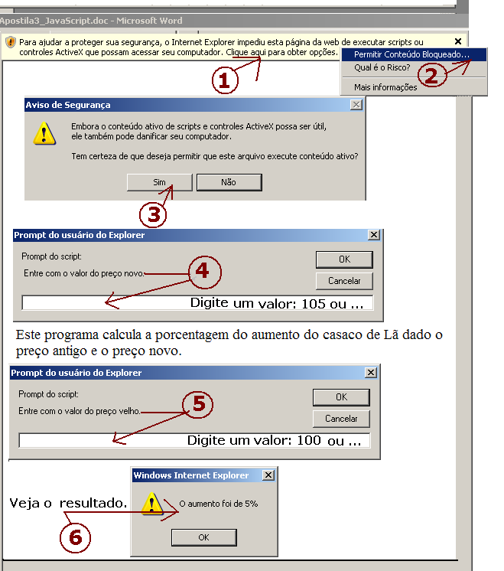
Figura 1

3 - Utilização de formulários com JavaScript embutido na linguagem HTML
Mostraremos a seguir um exemplo de solução do exercício da Apostila 2 –JavaScript, utilizando formulários. O uso de formulários e funções definidas pelo programador permite que os dados de entrada estejam incorporados na página principal bem como dados de saída. Veja figura 2.

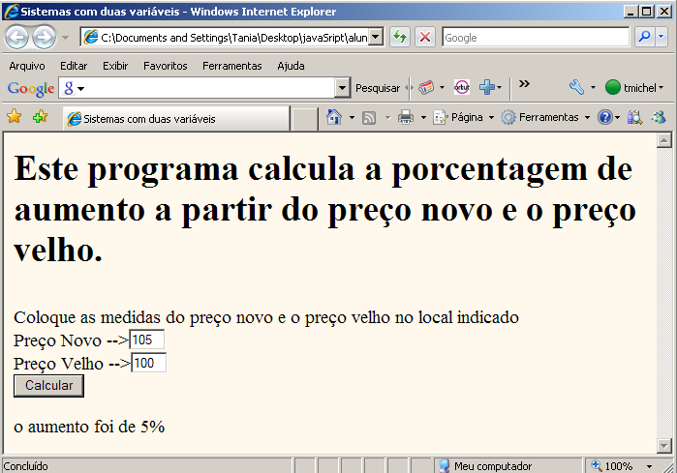
Figura 2

A seguir será mostrado o código utilizado para fazer o programa em forma de página interativa, mostrado na figura 2.
Modelo de código envolvendo formulários

Quadro com o código baseado no Algoritmo Porcentagem de Aumento utilizando cores para comparar as partes do algoritmo, o código do quadro 1 com o código que utiliza formulários. Cores iguais correspondem a funções similares.
<html>
<head>
<title>Unijuí-Curso de Matemática - Aumento_Casaco de Lã - Monalisa Pereira de Godoy</title>
<script language="JavaScript">
<!--
// definir variáveis de entrada , de saída e auxiliares quando houver//
var pv,pn,a,x;
// apresentar o programa //
document.write( "<h1> Este programa calcula a porcentagem de aumento a partir do preço novo e o preço velho.</h1> <br> " );
// função para interpretar dados lidos no form desta página, efetuar cálculos, preparar saída
function calcular(formulario)
{
//transformando preço novo pnpn para número pn
pn=parseFloat(formulario.pnpn.value);

//transformando preço velho pvpv para número pv
pv=parseFloat(formulario.pvpv.value);

//fazer os cálculos//
x= (pn - pv) * 100 / pv ;
//mostrar os resultados//
document.getElementById("saida1").innerHTML= " o aumento foi de "+ x + "%";
} //fim da função calcular
//-->
</script>
</head>
<body bgcolor="#FFF8EC">
<!-- entrada dos dados na página -->
<form name=form1 >
Coloque as medidas do preço novo e o preço velho no local indicado <br>
Preço Novo --> <input type=text name= pnpn size=2 value="" ><br>
Preço Velho --> <input type=text name= pvpv size=2 value=""><br>
<input type=button value="Calcular" onClick="calcular(form1)"> <br>
</form>
<!-- abaixo segue a reserva de espaço para mostrar resultado(s) -->
<span id="saida1"> </span>
</body> </html>
Quadro 2
Copie e cole este código do quadro 2 num bloco de notas. Salve-o e veja se funciona.

4 Página interativa com exercícios utilizando formulários
O próximo tipo de programa com JavaScript em forma de página interativa serve para que um exercício seja apresentado ao aluno, e este deve digitar a resposta num formulário que aparece na mesma janela do exercício. O programa analisará a resposta comparando-a com a resposta calculada antecipadamente pelo programa; mostrando o resultado da análise, na mesma página do exercício. Faremos isto utilizando o mesmo problema onde deve ser calculado a porcentagem de aumento que constava na Apostila 2 –JavaScrit como exercício, e para o qual as etapas anteriores ao programa foram apresentados acima. Veja na Figura 3, como deve ficar a página.

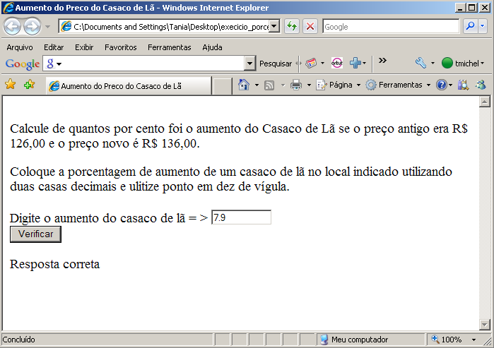
Figura 3

Segue o código utilizado para fazer este programa na forma de página interativa.
Modelo de código envolvendo exercícios formulários
Quadro com o código do exercício para calcular a porcentagem de aumento de um produto, dado o preço velho e o preço novo.
<html><head><title>Aumento do Preco do Casaco de Lã - Monalisa Pereira de Godoy </title>
<script language="JavaScript">
<!--
var pn, pv, x, porcentagem_certa, porcentagem_aluno ;
//Gerando dados aleatórios para serem apresentados ao aluno
pv= Math.random()*100+50; //Gera um valor de aleatório no intervalo [50,150].
pv=Math.ceil(pv); //transforma pv no número inteiro mais próximo.
// Acrescentando um valor inteiro pertencente ao intervalo [5, 15] ao preço velho
pn=pv + Math.ceil(Math.random()*10+5);
x= (pn-pv)*100 / pv; //calculando o valor do aumento com 16 casas decimais.
porcentagem_certa =x;
// apresentação do problema
document.write("<br>Calcule de quantos por cento foi o aumento do Casaco de Lã se o preço antigo era R$ "+pv+",00 ")
document.write("e o preço novo é R$ " +pn+",00. <br>");
// mostrando o resultado para o programador, quando tudo estiver
//funcionando esta linha deve ser desativada.
alert("Olá professor cursista, o resultado é "+x);
//função que é chamada ao clivar no botão calcular para
//comparar porcentagem_aluno e porcentagem_correta
function compara (formulario) {
//Tansformando o valor digitado pelo usuário para número decimal
porcentagem_aluno = parseFloat(formulario.resposta_aluno.value);
// se o valor absoluto da diferença entre porcentagem_certa e porcentagem_aluno for menor ou igual a 0.1
if(Math.abs(porcentagem_certa - porcentagem_aluno)<=0.5){
// a resposta a ser colocado no local indicado como saida1
document.getElementById("saida1").innerHTML=" Resposta correta" ; }
else{ //senão
// a resposta a ser colocado no local indicado como saida1
document.getElementById("saida1").innerHTML="Resposta errada " }
}// fim da função compara
// -->
</script></head><body>
<!--Obs. Formulario para entrada de dados -->
<form name=form1>
Coloque a porcentagem de aumento de um casaco de lã no local indicado utilizando duas casas decimais e ulitize ponto em vez de vírgula.<br><br>
Digite o aumento do casaco de lã = >
<input type=text name=resposta_aluno size=10 value=""> <br>
<input type=button value="Verificar" onClick="compara(form1)"> <br>
</form>
<!--Obs. local indicado para a saída da análise do resultado fornecido pelo usuário -->
<span id="saida1"> </span><br>
</body></html>
Quadro 3

Copie e cole este código do quadro 3 num bloco de notas. Salve-o de forma adequada para página html e veja se funciona.

5 - Exemplo de um código para página interativa com exercício envolvendo sistemas lineares com duas variáveis
Será apresentado o código de uma página interativa com exercícios, onde o aluno deve resolver sistemas lineares com duas variáveis com uma única solução. O exemplo aqui apresentado tem o objetivo de apresentar mais um modelo de estrutura de um exercício e os principais comandos do JavaScript que podem ser utilizados para elaborar páginas interativas com exercícios. Neste sentido todas as informações apresentadas ao aluno/usuário estão extremamente sintetizadas, para que o código ficasse curto. Após o cursista entender a estrutura e os comandos, deverá melhorar os textos apresentados aos alunos/usuários.
A Figura 4 a seguir mostra como a página deve ser aberta, caso o seu navegador esteja impedindo a sua visualização.

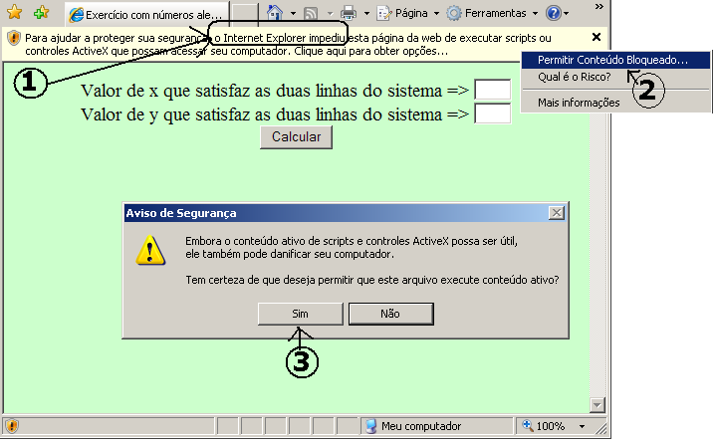
Figura 4

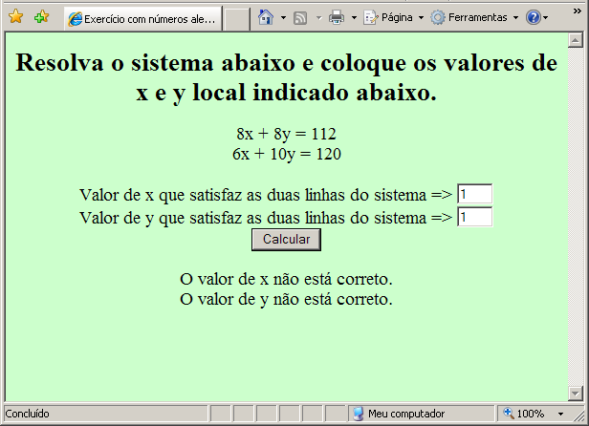
Figura 5

Veja o código JavaScript embutido no HTML mostrado abaixo.
Código referente ao programa na forma de página interativa mostrado na Figura 5.

<!—INÍCIO DO CÓDIGO -->
<html> <head>
<title>Exercício com números aleatórios envolvendo sistemas com 2 variáveis. </title>
<script language="JavaScript">
<!--
var a, b, c, d, e, f, xcorreto, ycorreto;
//Definindo resulatados para x e y interio positivos.
// Gera um valor aleatório pertencente intervalo [4, 9] para xcorreto.
xcorreto=Math.random()*5+4;
xcorreto=Math.ceil(xcorreto); //Transforma xcorreto para inteiro.
// Gera um valor aleatório entre no intervalo [3, 13] para ycorreto.
ycorreto=Math.random()*10+3;
ycorreto=Math.ceil(ycorreto); //Transforma ycorreto para inteiro.

//Gera um valor aleatório entre no intervalo [1, 11] para o parâmetro a.
a =Math.random()*10+1;
a =Math.ceil(a) ; //Transforma a para inteiro.

//Gera um valor aleatório entre no intervalo [5, 12] para o parâmetro b.
b =Math.random()*7+5;
b =Math.ceil(b); //Transforma b para inteiro.

// Calcula termo independente da primeira linha utilizando valores das respostas.
c = a *xcorreto+ b *ycorreto;

//Gera um valor aleatório entre no intervalo [2, 10] para o parâmetro d.
d =Math.random()*8+2;
d =Math.ceil(d) //Transforma d para inteiro.

//Gera um valor aleatório entre no intervalo [8, 14] para o parâmetro e.
e =Math.random()*6+8;
e =Math.ceil(e); //Transforma e para inteiro.
if(a * e - b * d ==0){ d = d -1;} //Modificando d, para ter uma única solução.
f= d *xcorreto+ e *ycorreto; // termo independente da segunda linha

// Expondo o exercício conforme problema inicial do planejamento.
document.write( " <center> <h2> ");
document.write( " Resolva o sistema abaixo e coloque os valores de x e y ) " );document.write(" local indicado abaixo.<br /> </h2>" );
document.write(a+"x + "+b+"y = "+c+"<br/> " );
document.write(d+"x + "+e+"y = "+f+"<br/> " );
document.write("</center>"); // Tags fechar: alinhamento centralizado.

// Mostra resultado numa janelinha, para facilitar a conferencia durante a programação
alert("olá professor, x = "+ xcorreto +"y = " + ycorreto+". Anote o resultado ");// versão para professor

function sistema2v(formulario)
{
var px,py;
px=py=0; // valores iniciais para pontuação de acerto dos valores para x e y.

//transformando valores de entrada para números
var xaluno=parseFloat(formulario.xx.value);
var yaluno=parseFloat(formulario.yy.value);

// Comparação dos resultados fornecidos pelo aluno e definindo a saída .
if( Math.abs(xaluno - xcorreto)<1) {//Se o valor absoluto de xaluno-xcorreto for menor que

document.getElementById("saida1").innerHTML=" Parabéns, você acertou o valor de x.";
px=1;
}
else{
document.getElementById("saida1").innerHTML="O valor de x não está correto"}
if( Math.abs(yaluno - ycorreto)<1) {
document.getElementById("saida2").innerHTML= "Parabéns, você acertou o valor de y.";
py=1;
}
else{
document.getElementById("saida2").innerHTML="O valor de y não está correto.";
}
if(px+py==2){ // caso x e y estejam corretos;
document.getElementById("saida3").innerHTML="Atualize a página para resolver outro sistema";
}
}//Fim da função sitema2v.

//-->
</script>
</head>
<body bgcolor="#ccffcc">
<center>
<font color="#000000">
<!-- abaixo segue o formulário para entrada dos dados//-->
<form name=form1 >
Valor de x que satisfaz as duas linhas do sistema =>
<input type=text name=xx size=2 value="" > <br>
Valor de y que satisfaz as duas linhas do sistema =>
<input type=text name=yy size=2 value=""> <br>
<input type=button value="Calcular" onClick="sistema2v(form1)"><br>
</form>
<!-- Local onde aparecerão as saídas após o aluno ter respondido -->
<span id="saida1"> </span> <br>
<span id="saida2"> </span> <br>
<span id="saida3"> </span> <br>
</center>
</body></html>
<!—FIM DO CÓDIGO -->

Código para copiar e colar:

<html> <head>
<title>Exercício com números aleatórios envolvendo sistemas com 2 variáveis. - Tânia Michel Pereira</title>
<script language="JavaScript">
<!--
var a, b, c, d, e, f, xcorreto, ycorreto;
//Definindo resulatados para x e y interio positivos.
// Gera um valor aleatório pertencente intervalo [4, 9] para xcorreto.
xcorreto=Math.random()*5+4;

xcorreto=Math.ceil(xcorreto); //Transforma xcorreto para inteiro.
// Gera um valor aleatório entre no intervalo [3, 13] para ycorreto.
ycorreto=Math.random()*10+3;
ycorreto=Math.ceil(ycorreto); //Transforma ycorreto para inteiro.

//Gera um valor aleatório entre no intervalo [1, 11] para o parâmetro a.
a =Math.random()*10+1;
a =Math.ceil(a) ; //Transforma a para inteiro.

//Gera um valor aleatório entre no intervalo [5, 12] para o parâmetro b.
b =Math.random()*7+5;
b =Math.ceil(b); //Transforma b para inteiro.

// Calcula termo independente da primeira linha utilizando valores das respostas.
c = a *xcorreto+ b *ycorreto;

//Gera um valor aleatório entre no intervalo [2, 10] para o parâmetro d.
d =Math.random()*8+2;
d =Math.ceil(d) //Transforma d para inteiro.

//Gera um valor aleatório entre no intervalo [8, 14] para o parâmetro e.
e =Math.random()*6+8;
e =Math.ceil(e); //Transforma e para inteiro.
if(a * e - b * d ==0){ d = d -1;} //Modificando d, para ter uma única solução.
f= d *xcorreto+ e *ycorreto; // termo independente da segunda linha

// Expondo o exercício conforme problema inicial do planejamento.
document.write( " <center> <h2> ");
document.write( " Resolva o sistema abaixo e coloque os valores de x e y local indicado abaixo.<br /> </h2>" );
document.write(a+"x + "+b+"y = "+c+"<br/> " );
document.write(d+"x + "+e+"y = "+f+"<br/> " );
document.write("</center>" ); // Tags fechar: alinhamento centralizado.

// mostra resultado para facilitar a conferencia durante a programação
alert("Olá professor, x = "+ xcorreto +" e y = " + ycorreto+". Anote o resultado.");// versão para professor

function sistema2v(formulario)
{
var px,py;
px=py=0; // valores iniciais para pontuação de acerto dos valores para x e y.

//transformando valores de entrada para números
var xaluno=parseFloat(formulario.xx.value);
var yaluno=parseFloat(formulario.yy.value);

// Comparação dos resultados fornecidos pelo aluno e definindo a saída .
if( Math.abs(xaluno - xcorreto)<1) { //Se o valor absoluto de xaluno-xcorreto for menor que 1
document.getElementById("saida1").innerHTML=" Parabéns, você acertou o valor de x.";
px=1;
}
else{document.getElementById("saida1").innerHTML="O valor de x não está correto." }
if( Math.abs(yaluno - ycorreto)<1) {
document.getElementById("saida2").innerHTML= " Parabéns, você acertou o valor de y.";
py=1;
}
else{
document.getElementById("saida2").innerHTML= "O valor de y não está correto."
}
if(px+py==2){ // caso x e y estejam corretos;

document.getElementById("saida3").innerHTML= "Atualize a página para resolver outro sistema";
}
}//Fim da função sitema2v.

//-->
</script>
</head>
<body bgcolor="#ccffcc">
<center>
<font color="#000000">
<!-- abaixo segue o formulário para entrada dos dados//-->
<form name=form1 >
Valor de x que satisfaz as duas linhas do sistema =>
<input type=text name=xx size=2 value="" > <br>
Valor de y que satisfaz as duas linhas do sistema =>
<input type=text name=yy size=2 value=""> <br>
<input type=button value="Calcular" onClick="sistema2v(form1)"><br>
</form>
<!-- Local onde aparecerão as saídas após o aluno ter respondido -->
<span id="saida1"> </span> <br>
<span id="saida2"> </span> <br>
<span id="saida3"> </span> <br>
</center>
</body></html>

Como salvar
Para salvar o código, pela primeira vez é preciso seguir os passos utilizados para salvar páginas em html em bloco de notas pelo seguinte caminho:
1) Do menu principal escolha Arquivo;
2) Escolha “Salvar como”;
3)Em “Nome do arquivo” colocar nome_do_arquivo.html;
4)Em “Salvar como tipo” escolha a opção todos os arquivos.

6- Considerações finais
Neste documento foi apresentado um exemplo completo de desenvolvimento de dois tipos de páginas interativas, retomando as etapas de 1 o 7 apresentadas na apostila 2 que devem anteceder à elaboração do código para a material que poderá ser utilizado pelo aluno. O primeiro código deve ser feito somente para testar as fórmulas e os textos a serem apresentados. Os demais códigos apresentado nos item 3, 4 e 5 podem ser utilizados como modelo para elaboração de páginas interativas. Para ficarem mais atraentes basta inserir as figuras, animações e textos que contextualizem o conteúdo envolvido.
No item 3 o exemplo é de uma atividade onde o computador será utilizado pelo aluno como uma ferramenta para resolver certo tipo de problema rotineiro, que no caso seria para encontrar quanto por cento certo produto aumentou, sabendo-se o preço velho e o preço novo, como foi chamado na página. Para fazer outro programa envolvendo um único problema, basta adaptar os textos apresentados e os cálculos que devem ser calculados para resolver o novo problema. Materiais deste tipo podem ser utilizados para corrigir atividades realizadas em aula ou em casa, ou para fazer investigações matemáticas analisando dados informados e resultados obtidos a partir de alguma situação que o professor planeje com antecedência.
No item 4 um exercício é apresentado ao aluno e este terá que resolver um problema. Ao analisar a resposta do aluno, quando este não coloca a resposta correta, em vez de só informar que a questão está incorreta, deve-se colocar no programa uma instrução sobre como proceder para efetuar os cálculos a fim de obter a resposta correta. Para isto basta substituir o texto curto apresentado no exemplo por um texto explicativo mais longo, sem necessidade da utilização de nenhuma técnica nova. Além disto, se pode colocar um link para uma página onde o conteúdo é explicado com detalhes.

7 - Atividades referentes a Apostila 3-JavaScript
Escolha um assunto de matemática, siga os mesmos sete passos apresentados no item 2 da atual apostila. Além disto, utilize o mesmo assunto para elaborar duas páginas interativas conforme o exemplo das páginas apresentado nos itens 3 e 4, onde uma serve para calcular algo e outra para exercício para o aluno responder. O item 5 serve para ter mais um exemplo de exercício na forma de página interativa.
Aproveite e utilize a sua criatividade nos textos que serão apresentados ao aluno quando este responde de forma errada. Mostre um texto que possa auxiliar o aluno para que ele acerte na próxima tentativa.
Resumindo: Faça tudo o que está sendo explicado na apostila para um único assunto entre os apresentados abaixo:
Opções de assunto:
1º Cálculo do valor dos juros que devem ser pagos, num sistema de capitalização simples a partir da entrada ou a partir de valores aleatórios para o caso de exercícios do valor do principal, da taxa mensal e do número de dias envolvidos.
2º Cálculo da taxa mensal dos juros envolvidos, num sistema de capitalização simples a partir da entrada (ou a partir de valores aleatórios para o caso de exercícios) do valor do principal, do valor dos juros e do número de dias envolvidos.
3º Cálculo do valor montante e dos juros que devem ser pagos, num sistema de capitalização composta mensal a partir da entrada ou a partir de valores aleatórios para o caso de exercícios do valor do principal, da taxa mensal e do número de meses envolvidos.
4 º Encontre as soluções reais, de uma equação do segundo grau.
5 º Escolha um outro assunto de matemática da educação básica de sua preferência.
As sete etapas deverão ser registradas num editor de textos e salvas no modo de compatibilidade com extensão.doc. Os outros dois arquivos com as atividades interativas, mais o arquivo do sétimo passo devem estar com extensão html. Coloque tudo dentre de uma pasta denominada javascript3form_SeuLogin, compacte-a com extensão zip ou rar e deixe com o mesmo nome da pasta. Poste o arquivo compactado em Tarefa3-JavaScrip/ Formulários.

Acesse o link
http://www.edemarmp.com.br/apostilajavascript/index.html
e veja mais exemplos e apostilas para obter mais subsídios sobre JavaScript.

Bom trabalho
Tânia

